|  |  |
| --- | --- |
| Gerb-BMSTU_01 | **Министерство науки и высшего образования Российской Федерации**  **Федеральное государственное бюджетное образовательное учреждение**  **высшего образования**  **«Московский государственный технический университет**  **имени Н.Э. Баумана**  **(национальный исследовательский университет)»**  **(МГТУ им. Н.Э. Баумана)** |

ФАКУЛЬТЕТ **Информатика и системы управления**

КАФЕДРА **Компьютерные системы и сети (ИУ6)**

НАПРАВЛЕНИЕ ПОДГОТОВКИ **09.03.01 Информатика и вычислительная техника**

**ОТЧЕТ ОБ УЧЕБНОЙ ПРАКТИКЕ**

|  |  |
| --- | --- |
| Тип практики | Проектно-технологическая практика |

|  |  |
| --- | --- |
| Название  предприятия | НУК ИУ МГТУ им. Н.Э. Баумана |

|  |  |  |  |
| --- | --- | --- | --- |
| Студент группы ИУ6-23Б |  | 26.03.2023 | В.К. Залыгин |
|  |  | (Подпись, дата) | (И.О. Фамилия) |
|  |  |  |  |
| Руководитель практики |  |  | А.М. Минитаева |
|  |  | (Подпись, дата) | (И.О. Фамилия) |

Оценка \_\_\_\_\_\_\_\_\_\_\_\_\_\_\_\_

*2023 г.*

**Задание 1. Создание программной системы на Object Pascal**

Выполнить объектную декомпозицию, разработать формы интерфейса, диаграмму состояний интерфейса, диаграммы классов интерфейсной и предметной областей, диаграмму последовательности действий одной из реализуемых операций. Разработать, протестировать и отладить программу.

Сведения о студентах включают: фамилию, имя, индекс группы, рейтинг (от 0 до 100). Программа должна в интерактивном режиме формировать файл, добавлять и удалять данные, а также воспринимать каждый из перечисленных запросов и давать на него ответ.

1. Выяснить, имеются ли в институте однофамильцы. Если имеются, показать их фамилии и имена.

2. Выяснить, в каких группах обучается количество студентов более заданного.

3. Получить список студентов с указанием группы, рейтинг которых не меньше зачетного (60).

4. Построить гистограмму, показывающую средний рейтинг по каждой группе.

**Цель работы**

Получение практических навыков разработки прикладного приложения с графическим интерфейсом с использованием языка программирования ObjectPascal и библиотеки компонентов LCL.

**Интерфейс приложения**

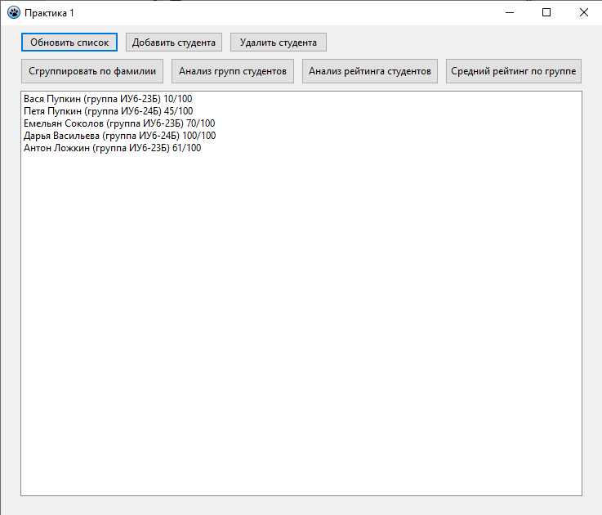

Рисунок 1 - главное меню программы

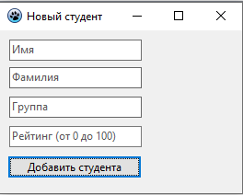

Рисунок 2 - форма добавления нового студента

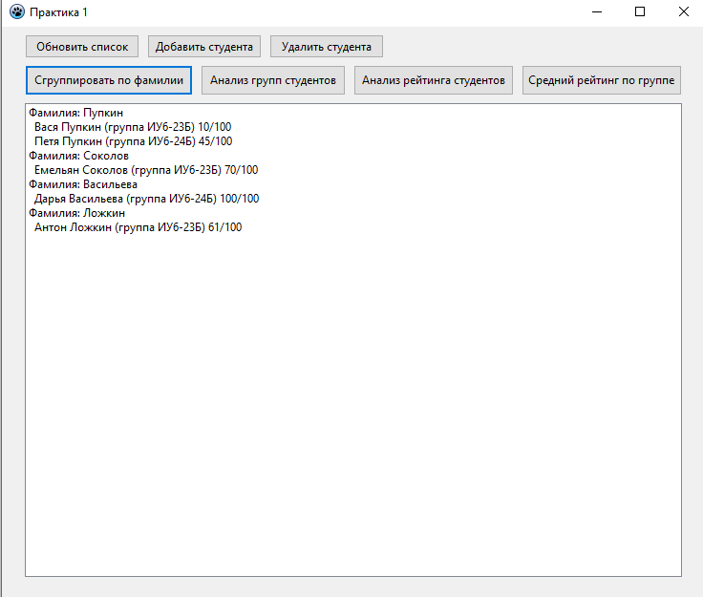

Рисунок 3 - режим группировки по фамилии

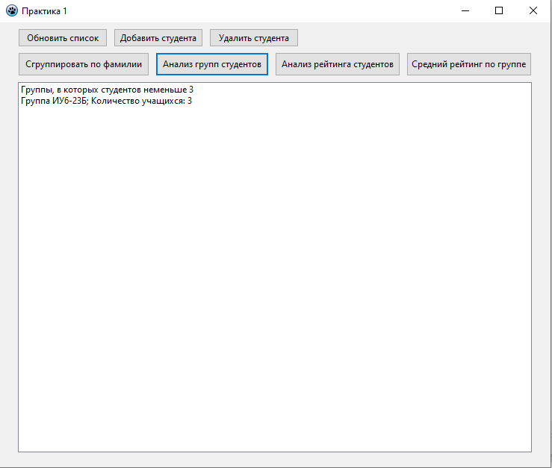

Рисунок 4 - группировка по количеству студентов в группе

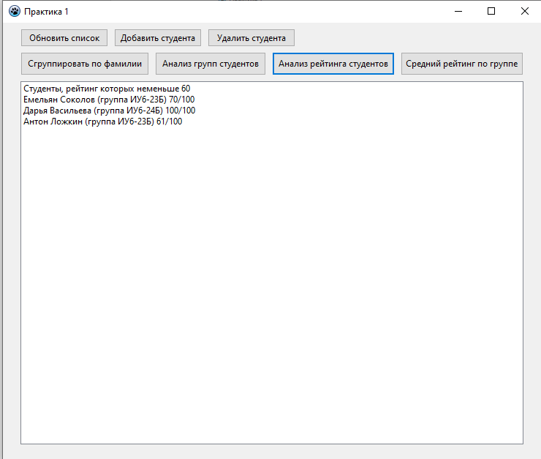

Рисунок 5 - фильтр по количеству баллов

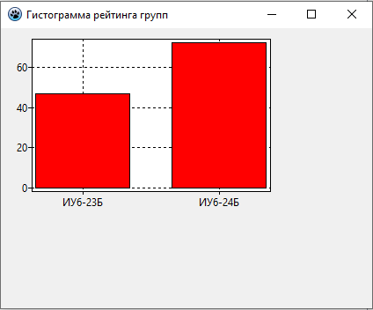

Рисунок 6 - гистограмма среднего рейтинга групп

**Проект приложения**

**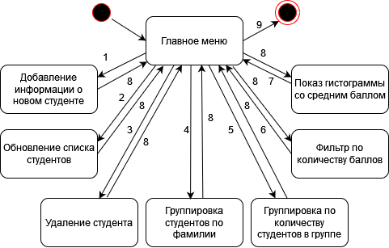**

Рисунок 7 - диаграмма состояний

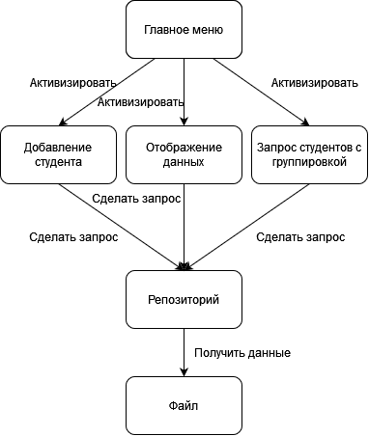

Рисунок 8 - объектная декомпозиция

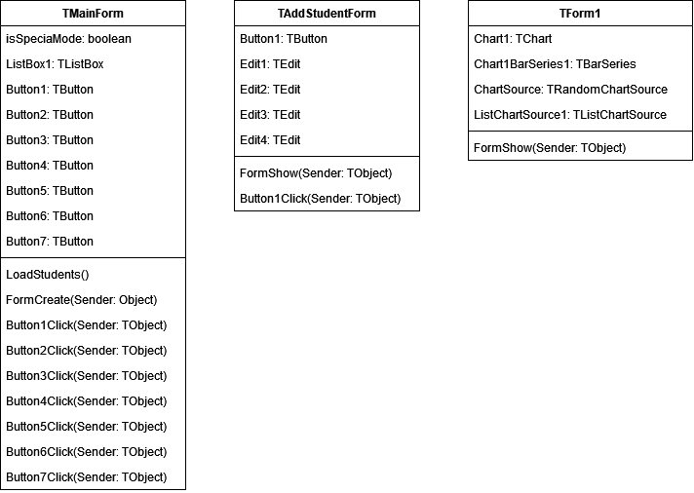

Рисунок 9 - объектная декомпозиция интерфейса

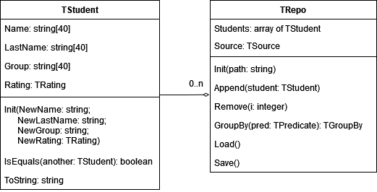

Рисунок 10 - объектная декомпозиция предметной области

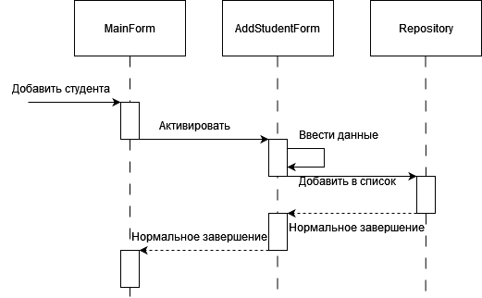

Рисунок 11 - диаграмма последовательности действий при добавлении нового студента

**Код приложения**

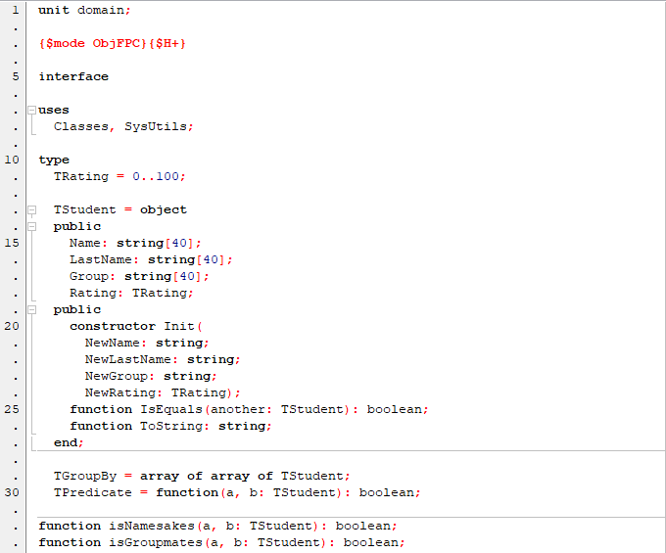

Рисунок 12 - код модуля домена

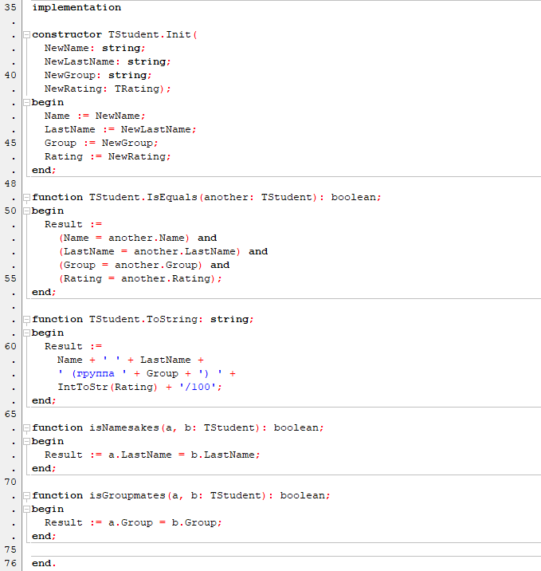

Рисунок 13 - код модуля домена

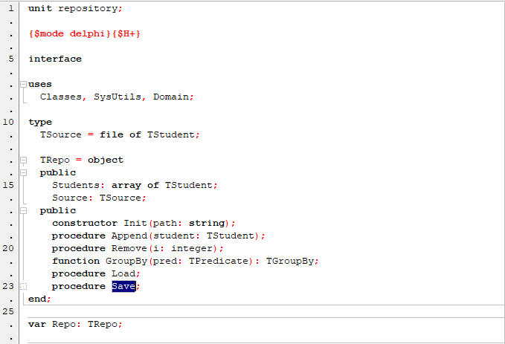

Рисунок 14 - код модуля репозитория

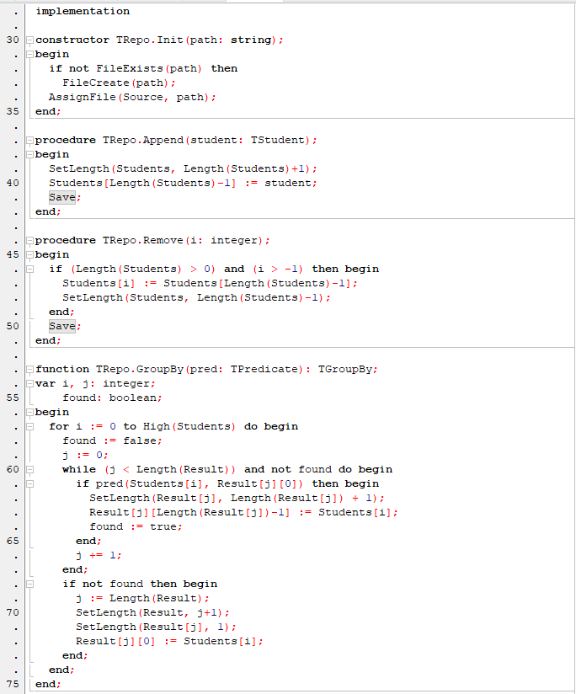

Рисунок 15 - код модуля репозитория

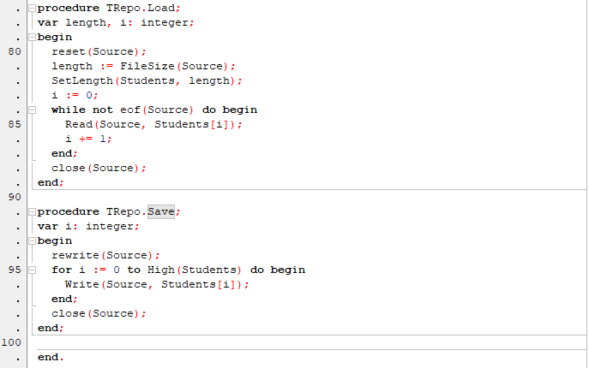

Рисунок 16 - код модуля репозитория

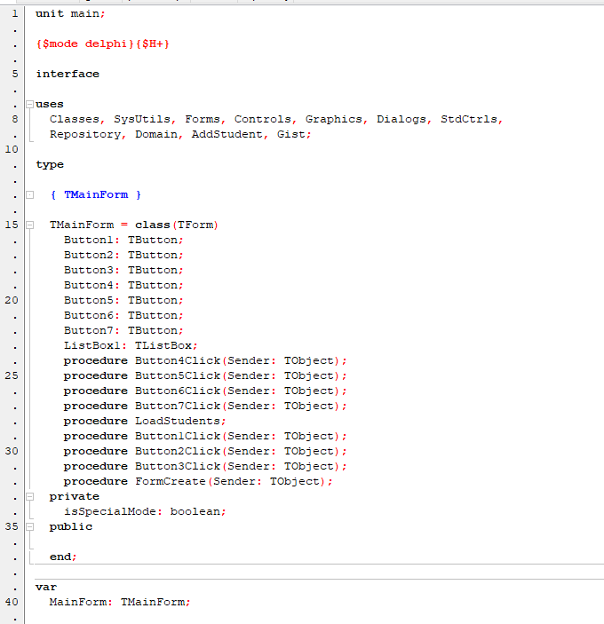

Рисунок 17 - код модуля main

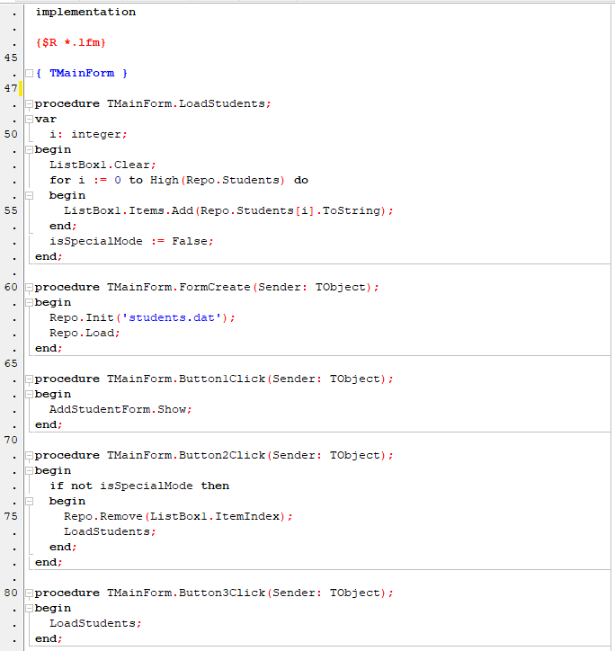

Рисунок 18 - код модуля main

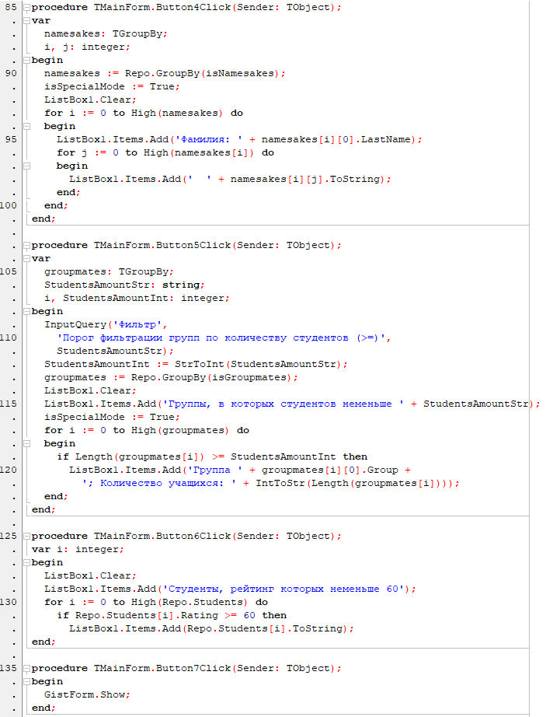

Рисунок 19 - код модуля main

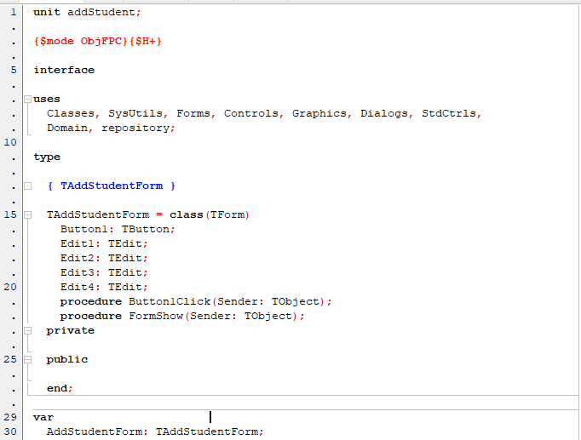

Рисунок 20 - код модуля addStudent

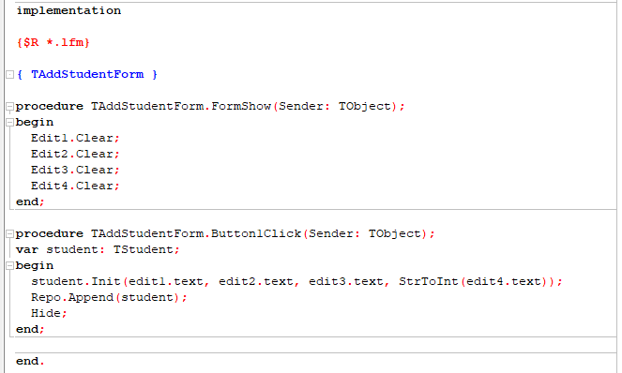

Рисунок 21 - код модуля addStudent

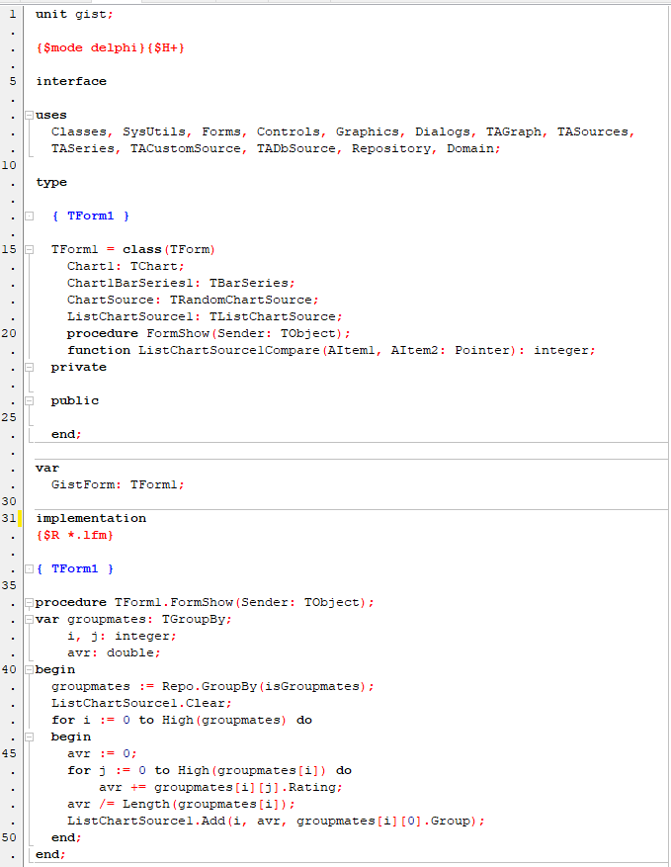

Рисунок 22 - код модуля gist

**Выводы**

В результате были получены практические навыки разработки прикладных приложений с графическим интерфейсом на языке программирования ObjectPascal с использованием библиотеки компонентов LCL.